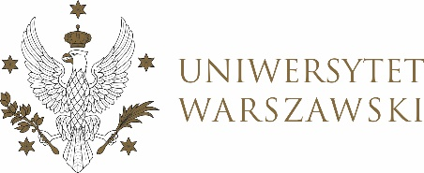

DZIENNIK UNIWERSYTETU WARSZAWSKIEGO
RADY DYDAKTYCZNE

DZIENNIK UNIWERSYTETU WARSZAWSKIEGO
RADY DYDAKTYCZNE DLA KIERUNKÓW STUDIÓW

UCHWAŁA NR 25/2025
RADY DYDAKTYCZNEJ DLA KIERUNKÓW STUDIÓW EUROPEAN POLITICS AND ECONOMICS, GRADUATE PROGRAMME IN INTERNATIONAL RELATIONS, GRADUATE PROGRAMME IN POLITICAL SCIENCE, SOCIAL AND PUBLIC POLICY, UNDERGRADUATE PROGRAMME IN INTERNATIONAL RELATIONS, UNDERGRADUATE PROGRAMME IN POLITICAL SCIENCE
z dnia 10 kwietnia 2025 r.
w sprawie zatwierdzenia tematów prac dyplomowych na kierunku
Graduate Programme in International Relations

Na podstawie uchwały nr 35/2020 Rady Dydaktycznej WNPSM UW z dnia 19 lipca 2020 r. w sprawie szczegółowych zasad procesu dyplomowania na kierunku Graduate Programme in International Relations Rada Dydaktyczna postanawia, co następuje:
§ 1
Rada Dydaktyczna zatwierdza tematy prac dyplomowych na kierunku Graduate Programme in International Relations stanowiące załącznik do uchwały.
§ 2
Uchwała wchodzi w życie z dniem podjęcia.
Przewodnicząca Rady Dydaktycznej: D. Heidrich

Załącznik
do uchwały nr 25/2025 Rady Dydaktycznej dla kierunków studiów: European Politics and Economics, Graduate Programme in International Relations, Graduate Programme in Political, Science, Social and Public Policy, Undergraduate Programme in International Relations, Undergraduate Programme in Political Science z dnia 10 kwietnia 2025 r. w sprawie zatwierdzenia tematów prac dyplomowych na kierunku studiów Graduate Programme in International Relations

Imię i nazwisko Promotora | Nr albumu osoby studiującej | Temat pracy dyplomowej
prof. M. Haliżak | 414836 | The evolution of China’s foreign policy towards Central Asia after 2012
dr hab. R. Ulatowski, prof. ucz. | 430359 | European Union policy towards Armenia, Azerbaijan and Georgia

